Информация

о проведении внеурочных занятий «Разговоры о важном»

в МБОУ «СОШ с.Байтарки»

23.01.2023г. в МБОУ «СОШ с.Байтарки» после торжественной церемонии поднятия Российского флага под гимн Российской Федерации и флага ЧР под гимн ЧР классные руководители 1-11-х классов провели занятия внеурочной деятельности "Разговор о важном". Целью данного занятия являлось формирование культуры безопасного и эффективного использования цифровых ресурсов и устройств, знакомство с основами безопасности в сети и повышение уровня личной цифровой грамотности.

Сценарии, презентации, видеоролики, интерактивные задания, плакаты, рабочие листы для проведения занятия с 1 по 9 классы использовались в полном объёме и помогли обучающимся закрепить знания по таким темам как «защита личной информации», «защита профиля».

Занятия проводились в форме эвристической беседы, учебной игры, практической коллективной и индивидуальной деятельности с использованием видеороликов и анимационных видеофрагментов, также включали в себя анализ поступающей информации. Работа на занятии по данной теме опиралась на личный опыт обучающихся по использованию цифровых устройств, что обеспечило мотив к знакомству с заявленной темой. Большой интерес у обучающихся вызвали рабочие листы «Медиаграмотность и цифровая гигиена», которые позволили каждому проверить и закрепить свои знания и навыки по кибербезопасности. По итогам занятия обучающиеся через просмотр закрепляющего видеоролика зафиксировали правила безопасного и эффективного использования цифровых ресурсов, обсудили вопросы, связанные с правилами индивидуального безопасного поведения в интернете. Итог занятия – закрепление цифровых привычек и правил безопасного существованию в сети интернет в дальнейшем.

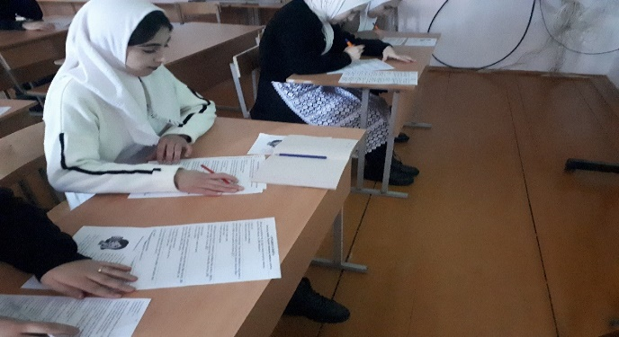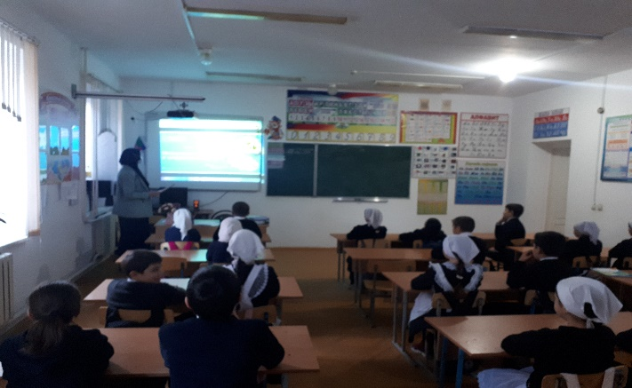 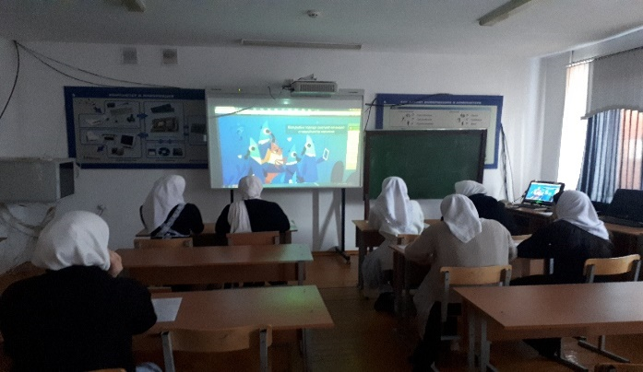 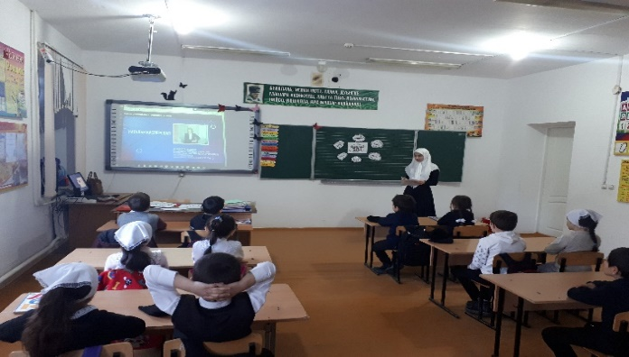

иийййй